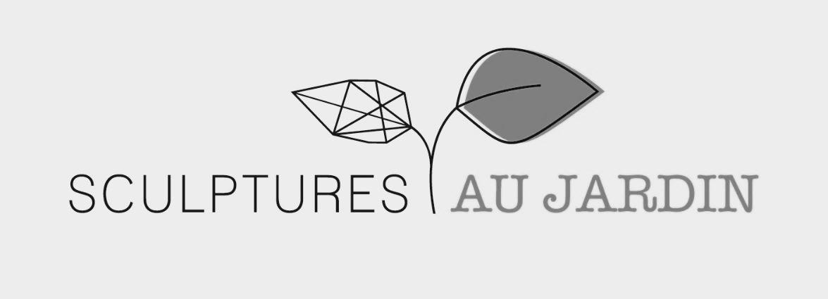

**APPEL DE DOSSIERS 2025**

Les sculpteur(e)s professionnel(le)s du Québec sont invité(e)s à présenter leur candidature pour participer **à la neuvième édition de SCULPTURES AU JARDIN à Mascouche**.

Les œuvres sont intégrées dans les aménagements paysagers du Jardin Moore, un jardin à l’anglaise, aménagé sur un terrain de deux hectares au bord de la rivière Mascouche.

Le Jardin Moore est un joyau horticole cultivé en permaculture, un lieu culturel et récréotouristique reconnu de la région de Lanaudière. Il est protégé et géré par un organisme communautaire, la Fondation Dyson Moore.

L’exposition dure **trois mois**. Elle est une magnifique vitrine pour faire connaître l’art de la sculpture de jardin.

**SCULPTURES AU JARDIN aura lieu du 20 JUIN AU 28 SEPTEMBRE 2025**

Pour cette neuvième édition, nous serons fiers d’accueillir une quinzaine d’artistes sélectionnés parmi les candidatures reçues **avant le vendredi 14 mars 2025**.

Pour renforcer l’expérience du public et la visibilité des artistes sélectionnés, **nous encourageons vivement la présentation de deux à trois œuvres\***.

*\*Il n’est pas obligatoire que toutes les œuvres soient récentes. Voir les consignes d’exposition dans le formulaire joint.*

**L’ARTISTE INVITÉ DE L’ANNÉE ET LES BOURSES ATTRIBUÉES**

Le sculpteur invité chaque année est l’artiste qui remporte le premier Prix Sculpture Desjardins de l’édition précédente. Cette invitation s’accompagne d’un cachet, d’une présentation personnalisée au jardin et d’être l’artiste en tête d’affiche de l’édition.

Pour cette 9e édition, nous accueillons avec fierté **Julie Savard, sculpteure de la Ville de Québec**, comme artiste invitée 2025.

Lauréate du Premier Prix Sculptures Desjardins 2024, Julie Savard explore avec minutie les détails de la faune et de la flore, qu’elle transpose en œuvres monumentales empreintes d’une grande force visuelle.

*La pointe du Jour, 2024, Julie Savard, aluminium, photographiée au Jardin Moore.*

Plusieurs prix et bourses* sont remis au cours de l’exposition : les **Prix Sculptures Desjardins** par un jury professionnelet les **Prix** **Coups de Cœur du Public** par le vote des visiteurs**.** Tous les prix sont accompagnés d’une bourse.

*\*Un montant total de 7,100 $ fut partagé en cachets et bourses aux artistes de l’édition 2024 dont une contribution de 100$ pour participer aux frais de déplacement de tous les exposants.*

Le formulaire d’inscription et les détails du dossier à fournir sont à la page suivante.

**Merci de nous faire confiance!**

Jardin Moore | 1455, chemin Pincourt, Mascouche | [www.jardinmoore.com](http://www.jardinmoore.com) | FB : [@sculpturesaujardin](https://www.facebook.com/sculpturesaujardin/) 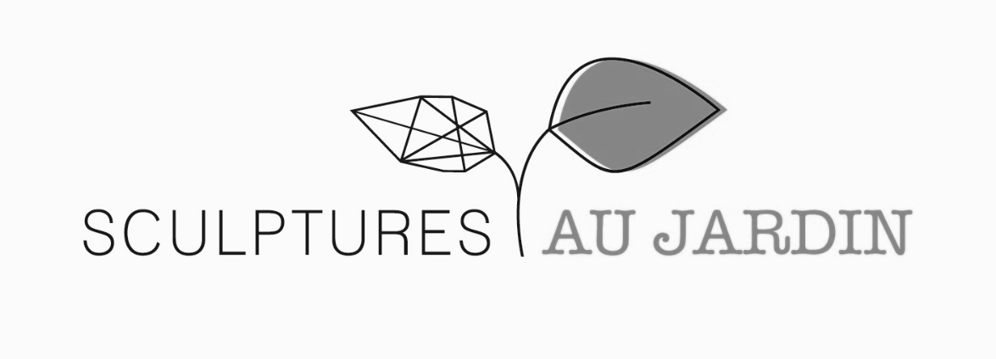**FORMULAIRE D’INSCRIPTION**

Si vous n’avez **jamais exposé au Jardin Moore**, bienvenue à la relève! Veuillez faire parvenir **un dossier complet** en incluant cette page à cette adresse : [sculpturesaujardin@gmail.com](mailto:sculpturesaujardin@gmail.com)

Pour les artistes ayant **déjà exposé au Jardin Moore**, veuillez simplement nous faire parvenir ce formulaire et une courte description des sculptures que vous avez l’intention de présenter.

Seuls les inscriptions et/ou les dossiers livrés à la date d’échéance seront analysés par les membres du jury de sélection. Vous serez avisé par courriel à la fin mars.

**DATE LIMITE D’INSCRIPTION : VENDREDI 14 MARS 2025**

|  |  |
| --- | --- |
| **Nom :** |  |
| **Adresse :** |  |
|  |
| **Téléphone :** |  |
| **Courriel :** |  |
| **Site WEB :** |  |

**\*\* COMPOSITION D’UN DOSSIER COMPLET \*\***

* Ce formulaire d’inscription complété;
* Un résumé de CV (2-3 pages) et votre démarche artistique;
* Cinq photos de vos sculptures prises en extérieur, aux formats .png ou .jpg /300 dpi / 2 mo., accompagnées de leur description. La qualité des photos présentées est très importante à l’étape de la sélection.
* Une description des sculptures que vous avez l’intention de présenter cette année, si elles ne sont pas parmi les photos jointes au dossier.

**Pour toute question, écrivez-nous SVP. :** [**sculpturesaujardin@gmail.com**](mailto:sculpturesaujardin@gmail.com)

**CONSIGNES POUR LES SCULPTURES EXPOSÉES AU JARDIN MOORE CETTE ANNÉE**

Nous vous demandons d’exposer au moins deux sculptures. Nous vous encourageons même à en présenter une troisième. C’est très apprécié du public.

Les matériaux acceptés doivent être imperméables et résistants aux intempéries: pierre, métal, résine, céramique, verre, bois, des assemblages.

Le format minimum accepté est 90 cm (3 pieds) de hauteur incluant le socle que vous devez fournir.

La surface maximale au sol est de 1 m2 car les sculptures sont intégrées aux plates-bandes.

Les œuvres doivent être facilement déplaçables; aucun socle permanent n’est possible.

Les œuvres doivent être stables et ancrées solidement pour les protéger du vent si nécessaire. Le jardin ne fournit pas les dalles ni les ancrages.

Les œuvres doivent être sans danger pour le public et les jardiniers.

*Le comité organisateur se réserve le droit de refuser une œuvre à l’installation si elle ne respecte pas les consignes présentées.*

**L’installation des œuvres aura lieu les** **jeudi 5, vendredi 6 et samedi 7 juin 2025 sur rendez-vous**. **Le démontage de l’exposition débutera le vendredi 3 octobre 2025.**

Chaque artiste est responsable de ses assurances. Le Jardin Moore possède une assurance limitée pour responsabilité civile.